G a l l a
Пошив и производство спортивной одежды
Пошив одежды на заказ
193231 г. Санкт-Петербург, ул. Коллонтай 25/2 лит. А.
сайт http://www.galla-sport.ru/
почта info@galla-sport.ru
тел/факс 812-583-61-75
моб. 8(911)981-680-89-11

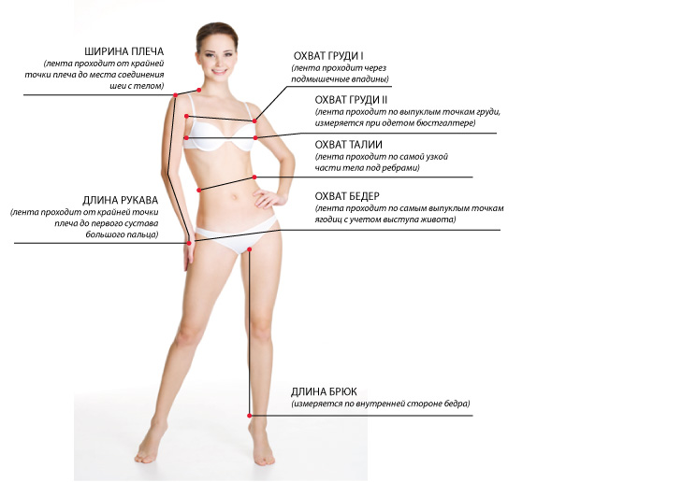

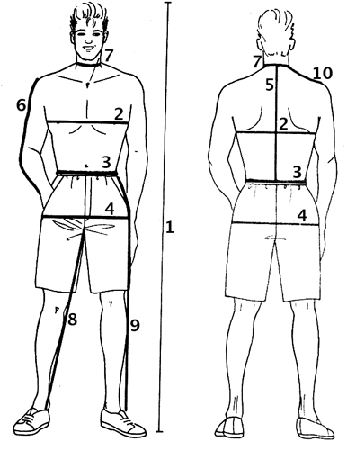

1 – рост
2 – охват груди
3 – охват талии
4 – охват бедер
5 – длина спины
6 – длина рукава
7 – охват шеи
8- длина ноги изнутри
9 – длина брюк внешней стороны
10 – ширина плеча

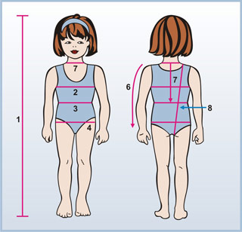

1 – рост
2 – охват груди
3 – охват талии
4 – охват бедер
6 – длина рукава

